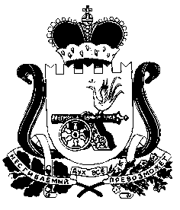

**Совет депутатов Леонидовского сельского поселения**

**Ельнинского района Смоленской области**

РЕШЕНИЕ

« 01» марта 2017г. № 6

О рассмотрении инициативы о преобразовании муниципальных образований

Рассмотрев решение Ельнинского районного Совета депутатов от 31.01.2017 № 5 «Об инициировании вопроса о преобразовании муниципальных образований на территории муниципального образования «Ельнинский район» Смоленской области», Совет депутатов Леонидовского сельского поселения Ельнинского района Смоленской области

**РЕШИЛ:**

1. Поддержать инициативу Ельнинского районного Совета депутатов о преобразовании Леонидовского сельского поселения Ельнинского района Смоленской области, Малышевского сельского поселения Ельнинского района Смоленской области, Мутищенского сельского поселения Ельнинского района Смоленской области и Новоспасского сельского поселения Ельнинского района Смоленской области с созданием вновь образованного муниципального образования Леонидовского сельского поселения Ельнинского района Смоленской области с административным центром – деревня Шарапово.

2. Направить настоящее решение в Ельнинский районный Совет депутатов.

Глава муниципального образования

Леонидовского сельского поселения

Ельнинского района Смоленской области Н.В. Нестерова